# 

**RYOBI® esittelee akkukäyttöisen ONE+ nauhaviilan!**

**Viilaus ja hionta ahtaissa ja vaikeapääsyisissä paikoissa on helpompaa kuin koskaan aiemmin RYOBIn uudella ONE+ nauhaviilalla!**

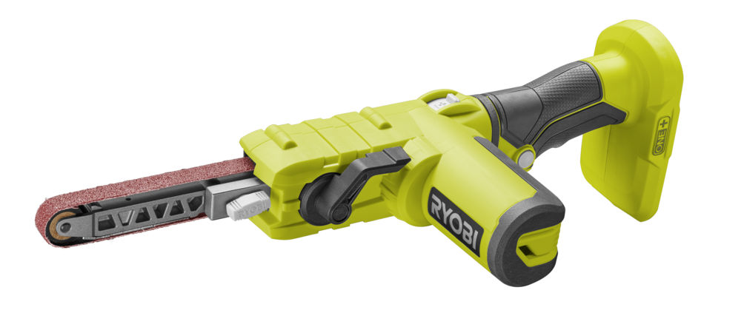

RYOBI® lanseeraa tänä vuonna uuden akkukäyttöisen 18V nauhaviilan. Innovatiivinen työkalu yltää ahtaisiin ja hankaliin paikkoihin sekä sopii lukuisten erilaisten materiaalien helppoon ja nopeaan viilaukseen, hiontaan, muotoiluun, teroittamiseen ja ruosteenpoistoon. Ei enää käsin viilaamista!

18V nauhaviila sopii erinomaisesti monimutkaisten kappaleiden, kuten kaiteiden ja penkkien käsittelyyn, ja sillä voidaan nopeasti poistaa maali ja ruoste, hioa, teroittaa sekä tehdä viimeistelyhionta. Voimakas 18V moottori ja käsiviilaa jäljittelevä muotoilu varmistavat paitsi käyttömukavuuden myös lukuisten materiaalien, kuten puun, metallin, laattojen ja kipsilevyjen viilaukseen riittävän tehon.





**R18PF**

ONE+ nauhaviilan enimmäisnopeus on 630 m/min., joten työkalussa on sekä tarpeeksi tehoa pintojen nopeaan käsittelyyn että matalammat nopeudet käyttökohteiden hienovaraiseen työstämiseen. Suurimmalla nopeudella voidaan nopeasti teroittaa metalliteriä, hioa metallia sekä viilata hitsaussaumoja sekä esiin työntyneitä nauloja ja ruuveja. Hitaammalla nopeudella voidaan muotoilla puuta, tehdä laattoihin monimutkaisia muotoja ja työstää herkkiä materiaaleja ilman niiden palamisen riskiä.

Kätevän lukituspainikkeen ansiosta voit helposti kiertää ja liikuttaa työkalua työstettävän kappaleen ympärillä ja pitää samalla syöttönopeuden tasaisena. Tämä lisää käyttömukavuutta, kun työkalua käytetään pidempiä aikoja kerrallaan.

Nauhaviilan pakkaukseen kuuluu kolme 13 x 457 mm hiontanauhaa. Nauhojen vaihto on helppoa yksinkertaisen vipumekanismin ansiosta. Yleiskokonsa ansiosta työkalussa voidaan käyttää kaikenmerkkisiä nauhoja! Käyttömukavuutta lisää myös se, että nauhan kohdistukseen ja oikaisuun ei tarvita lainkaan työkaluja.

Tämä on uusin jäsen ONE+ tuoteperheessä, jossa sama akku toimii yli 100 työkalun virtalähteenä.

|  |  |
| --- | --- |
|  |  |





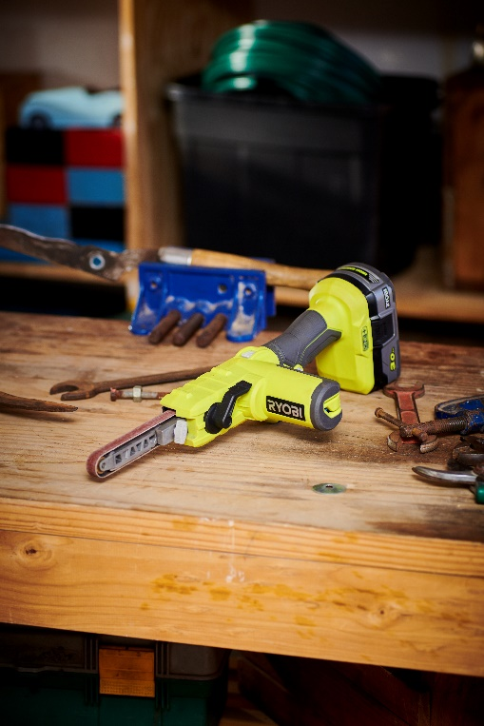

|  |  |
| --- | --- |
|  | **R18PF** |
| Teho | **18V** |
| Akkuja mukana | **0 kpl** |
| Nauhan pituus (mm) | **457** |
| Nauhan leveys (mm) | **13** |
| Nauhan nopeus (m/min.) | **260-630** |
| Paino akkuyksikön kanssa (kg) | **0,8** |
| Tuotenumero | **5133004179** |
| EAN-koodi | **4892210169693** |



